Eine Bildergeschichte
Aufgabe
Löse die Rätsel an den verschiedenen Stationen im Raum, um die Geschichte zu den Bildern zu schreiben.

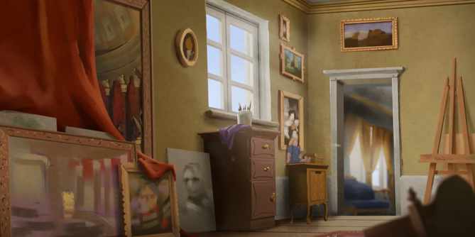 | Im Jahr 1825 gab es einen berühmten ___________________(1), der in New Haven, Connecticut, mit seiner Frau und zwei Kindern lebte.
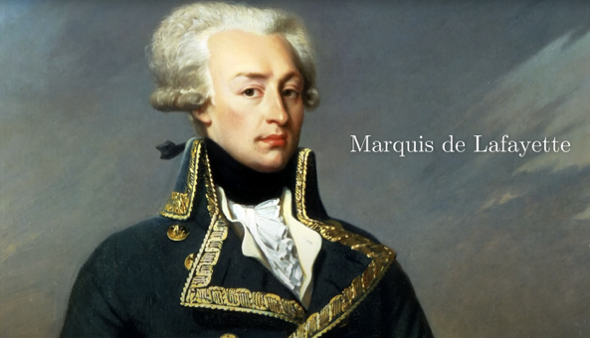 | Seine große Chance kam, als er eingeladen wurde, ein Porträt des Marquis de Lafayette zu malen, dem ________________(2)  der amerikanischen ____________________(3).
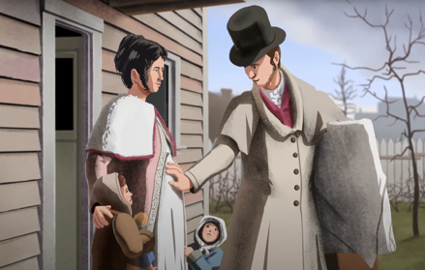 | Obwohl seine Frau kurz vor der Geburt ihres dritten Kindes stand, reiste er eilig nach Washington.
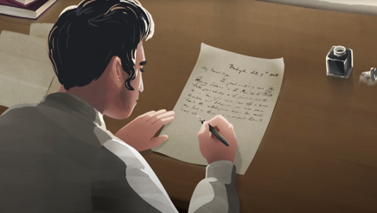 | Einen Brief an seine Frau beendete er mit den Worten:  „Ich schreibe dir bald wieder, liebe Grüße an alle Kinder, in _____________________________(4), aber mit derselben Zuneigung wie immer, dein dich liebender Ehemann.“
 | Nach ein paar Tagen ohne Antwort brachte ein Bote schließlich die Nachricht, dass seine Frau nach der Geburt krank geworden war. Besorgt eilte er nach Hause, reiste Tag und Nacht, aber als er ankam, war es zu spät.
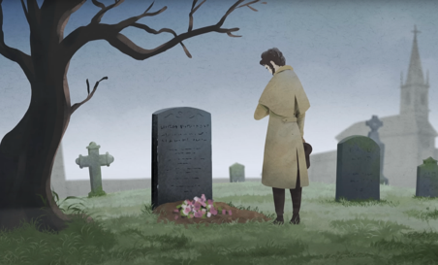 | Seine Frau war gestorben, die Beerdigung war bereits vorbei.
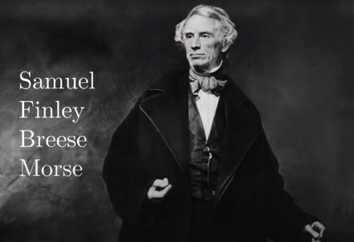 | Sein Name war ______________(5) Finley Breese ______________(6).  Von diesem Tag an wollte er einen schnelleren Weg der Kommunikation finden und begann, sich mit Elektrizität und Informationsübertragung zu beschäftigen.
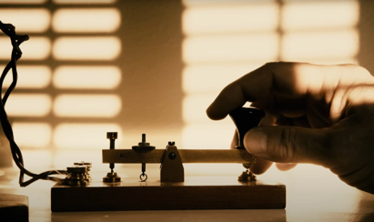 | 1836 entwickelte er zusammen mit anderen die Telegraphenmaschine, die _______________________________  ______________________(7) über eine Leitung senden konnte.
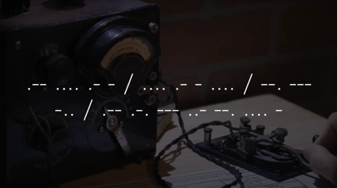 | Morses System benötigte nur einen einfachen Stromkreis, doch genau diese Einfachheit machte ein cleveres ____________________________(8) nötig. Über den Draht konnten kurze und lange Impulse gesendet werden – daraus wurden Punkte und Striche.
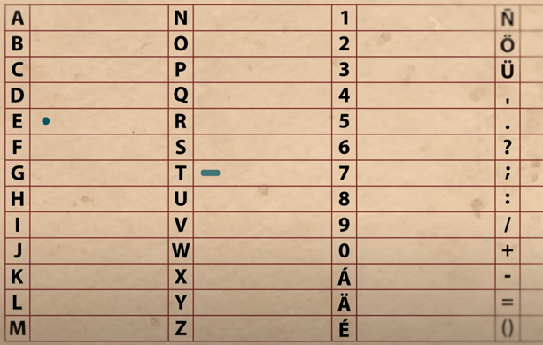 | Die häufigsten Buchstaben, wie „e“ und „t“, erhielten die einfachsten Codes: ein Punkt bzw. ein Strich. Alle anderen Buchstaben wurden nach ihrer Häufigkeit angeordnet und mit zunehmend komplexeren Zeichenfolgen codiert.
 | Ursprünglich sollten diese Zeichen auf Papierstreifen gedruckt werden. Doch schon bald merkten die Telegrafisten, dass sie die Buchstaben _________________________________ (9) erkennen konnten – das beschleunigte die Kommunikation enorm. Morsecode wurde daraufhin weltweit zum Standard in Militär, Schifffahrt und Luftfahrt.
 | Das _______________ (10) Notsignal SOS steht übrigens für ____________________(11)  – es ist einfach besonders leicht zu senden und gut zu erkennen.

